Kuopion kansalaisopisto 14.02.2024
Kotitalous/ Erilaisten oppijoiden kokkauskurssi kevät 2024
Henriikka Väänänen



Ystävänpäivä ja laskiainen

Perunamuusi ja lihapullakastike

Puolukkasurvos

Laskiaispullaritarit

Laskiainen 2024
Laskiaisen myötä talven pimeys jää taakse ja katseet kääntyvät kohti kevättä sekä pääsiäistä. Iloisen juhlan perinteisiin kuuluvat esimerkiksi hernekeitto, laskiaispullat ja ulkoilu.
Laskiaista vietetään 7 viikkoa ennen pääsiäistä, tänä vuonna laskiaissunnuntai on 11.2.
ja laskiaistiistai 13.2.
Ystävänpäivä 2024
Ystävänpäivää vietetään tänä vuonna keskiviikkona 14.2. eli tänään. Ystävänpäivänä on oiva tilaisuus muistaa läheisiä ja herkutella.
Perunamuusi
5 pss perunamuusijauhetta
15 dl vettä
15 dl maitoa
- Kiehauta vesi ja maito kattilassa.
- Nosta kattila pois liedeltä.
- Kaada perunamuusijauheet muoviseen kulhoon.
- Lisää muusijauhe kattilaan nopeasti sekoittaen.
- Anna tasaantua hetken kannen alla.
- Sekoita uudestaan, kun neste on imeytynyt.
- Valmiiseen muusiin voi lisätä nokareen voita.

Lihapullakastike (8 annosta)
Lihapullat
800 g naudan jauhelihaa
1 ½ pss paahdettua sipulijauhetta
1 dl korppujauhoja
2 tlk (200 g) kermaviiliä
2 kanamunaa
TYÖOHJEET
- Sekoita kulhossa jauhelihan joukkoon sipulijauhe, korppujauhot, kermaviili ja kananmunat.
- Anna taikinan turvota noin 5 minuuttia. Sekoita tasaiseksi.
- Pyöritä taikinasta pieniä lihapullia punaisen leikkuulaudan päälle.

Kastike
1 rkl rypsiöljyä
90 g voita
6 rkl vehnäjauhoja (karkea)
1 l vettä (kiehuvaa – kuumenna teenkeittimellä)
1 tl suolaa
½ tl mustapippuria
TYÖOHJEET
- Kuumenna rypsiöljyä korkeareunaisessa, isossa paistinpannussa.
- Paista lihapulliin kaunis pinta niitä käännellen. Nosta lihapullat toiseen astiaan.
- Puhdista paistinpannu.
- Sulata paistinpannussa voi ja lisää vehnäjauhot.
- Ruskista jauhot kauniin ruskeiksi lastalla käännellen.
- Kaada joukkoon kiehuva vesi samalla sekoittaen.
- Mausta kastike suolalla ja mustapippurilla.
- Keitä miedolla lämmöllä ilman kantta muutama minuutti välillä sekoittaen, kunnes kastike sakenee. Tarkista maku.
- Kaada lihapullat kastikkeen sekaan.
- Hauduta lihapullakastiketta miedolla lämmöllä kannen alla noin 5 minuuttia, kunnes lihapullat ovat kypsiä.
Karkeat vehnäjauhot eivät paakkuunnu kastiketta valmistettaessa yhtä helposti kuin puolikarkeat.

Puolukkasurvos
500 g puolukoita (pakaste)
1 ¼ dl sokeria
TYÖOHJEET
- Survo sulaneet puolukat.
- Mausta survos sokerilla.

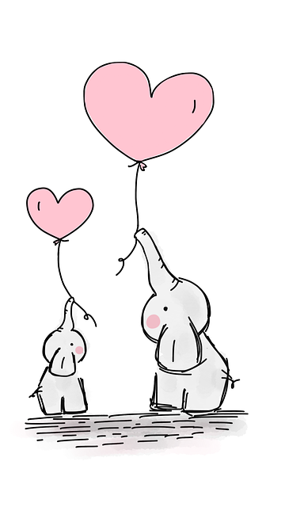
Laskiaispullaritarit (6 annosta)
300 g pullapitkoa
2 dl maitojuomaa
3 rkl juoksevaa margariinia
Lisäksi
1 prk (200 g) vaniljakreemiä
1 prk (2 dl) kuohukermaa
Vadelmahilloa
TYÖOHJEET
- Vatkaa sähkövatkaimella kuohukerma
- Lisää kuohukerman sekaan vaniljakreemi ja sekoita
tasaiseksi.
- Viipaloi pullapitko 6 palaan.
- Kasta pullaviipaleet molemmin puolin maitoon.
- Paista paistinpannussa juoksevassa margariinissa kauniin ruskeiksi.
- Lisää kermavaahto jäähtyneiden pullaviipaleiden päälle.
- Viimeistele vadelmahillolla.

